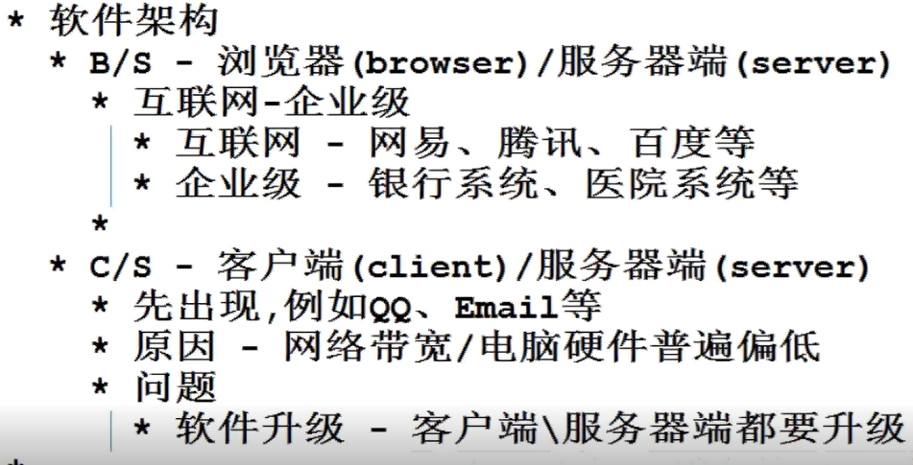

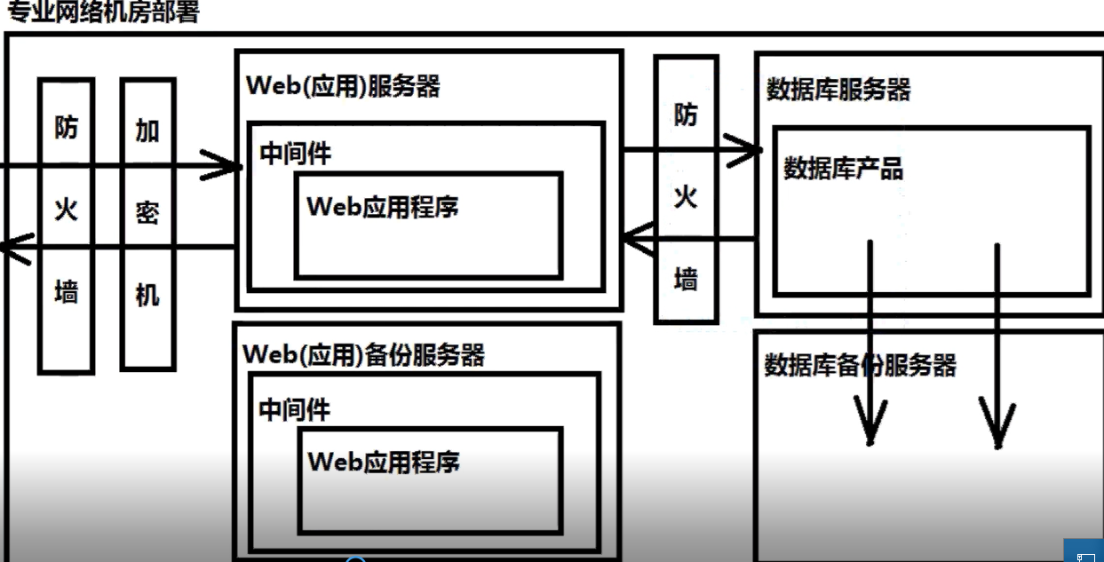

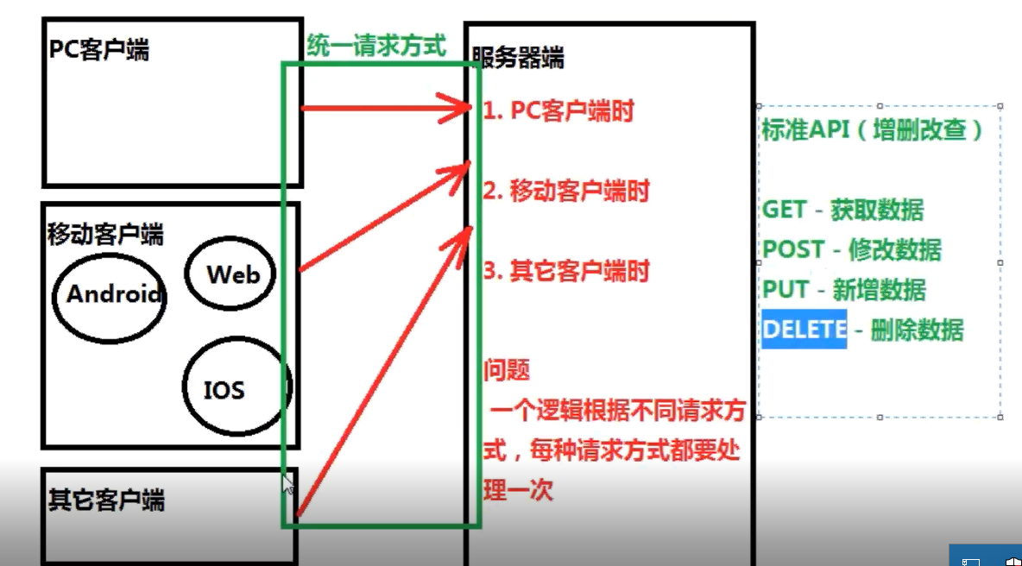

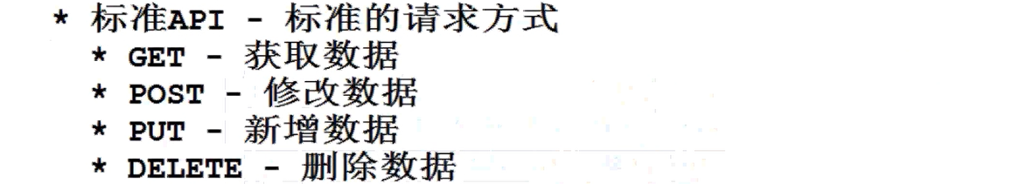

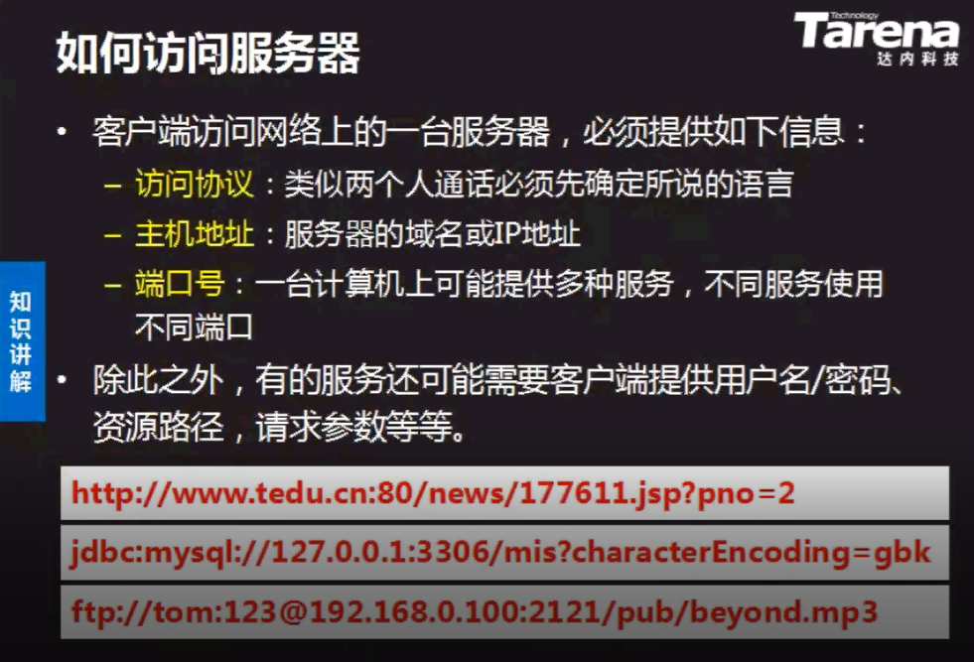

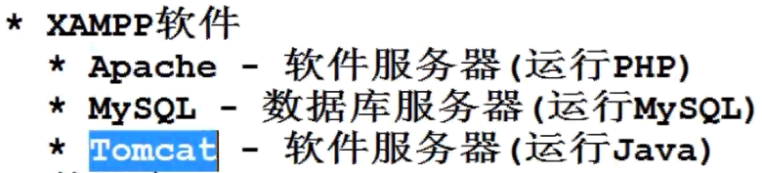

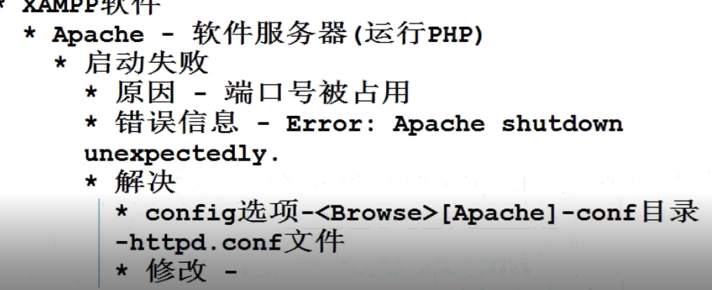

**修改listen 8888(端口号) 原因是：端口号被占用。**

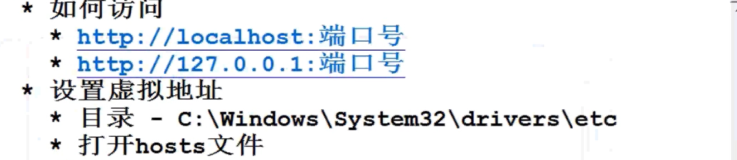

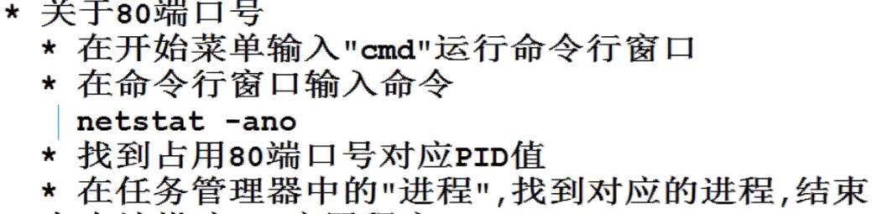

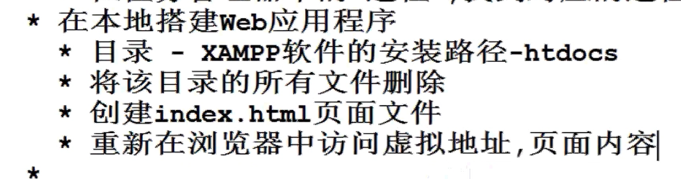

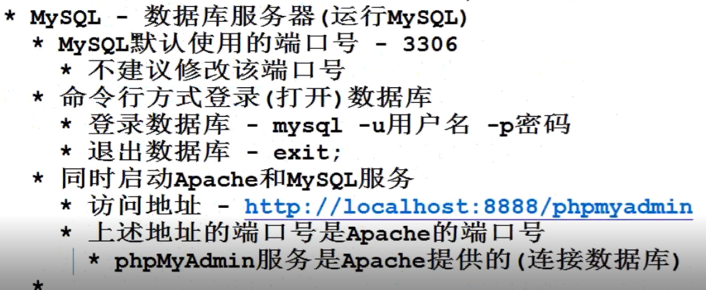

数据库

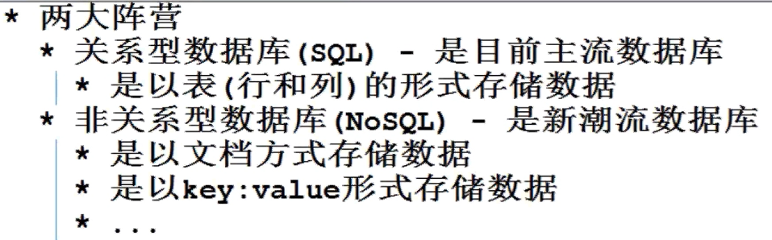

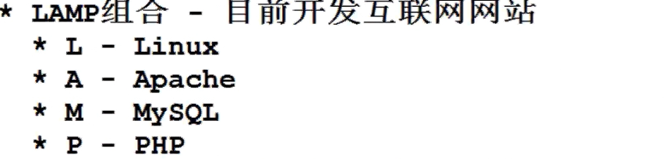

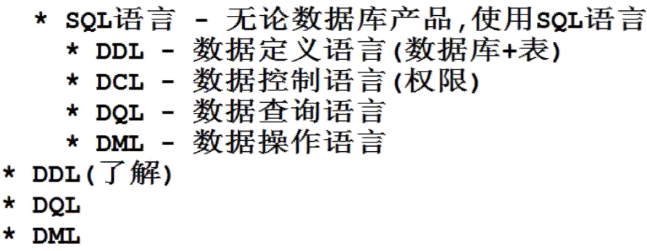

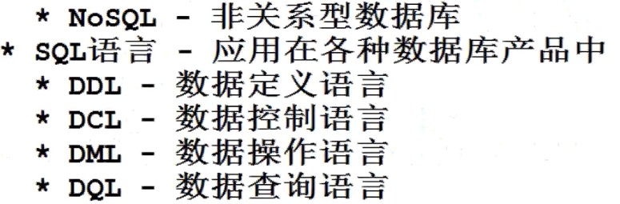

PHP 页面

html页面

静态资源：一旦代码写入不更改的时候，代码不更改页面不会出现变化

PHP页面是动态压面，可以根据用户的操作适当的更改页面

PHP 类似 javascript语言

javascript是客户端的脚本语言

PHP 是服务器端的脚本语言

编写php代码时

诗意”<?php”开始 是以”?>结束

PHP基础语法

常量和变量

定义常量的方式

1. const常量名 = 常量值；
2. Define(常量名，常量值);

变量

$变量名=值

数据类型

四种标量类型

两种复合类型

数组array

对象object

运算符

PHP中大部分运算符的使用和javascript方式一样

字符串的连接符是“.”

二

PHP预定于

预定义的变量

$_GET GET方式的请求数据

$_POST post请求数据

$_REQUEST

$_FILES

$_COOKIES

预定义函数

数据库相关扩张内容

PHP来年将诶mysql数据库

准备工作

PHP_HOME/ext目录 -php_mysql

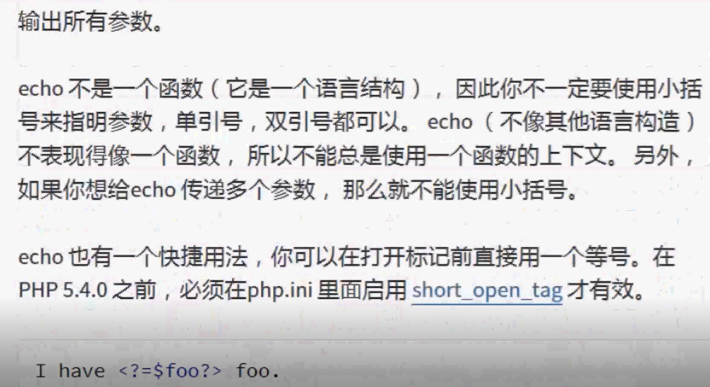

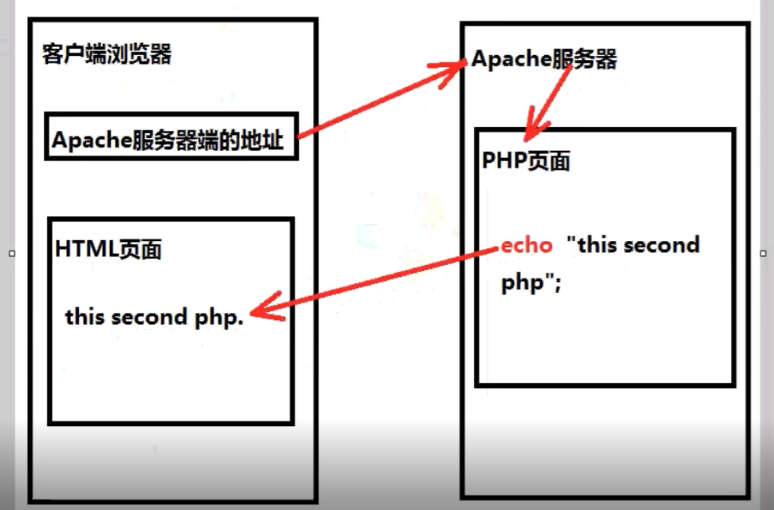

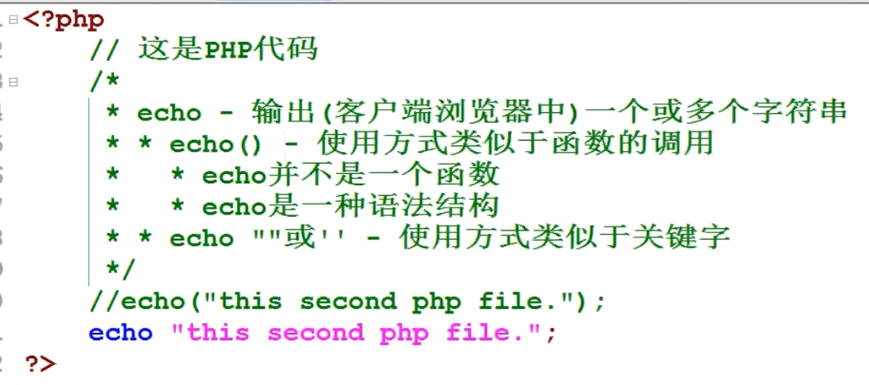

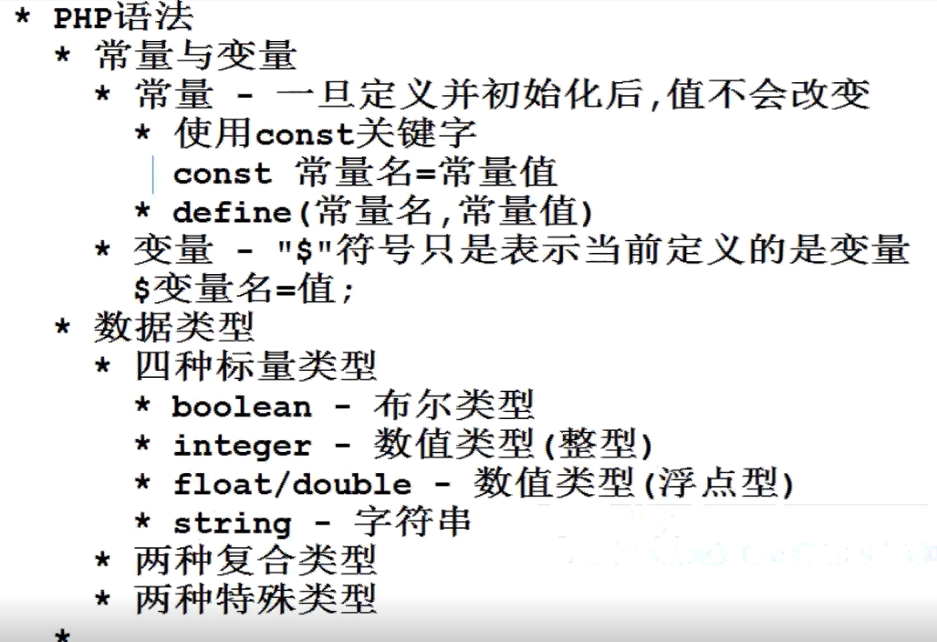

**var_dump()函数**

**用于打印变量的相关信息。**

**$integer = 100**

**Var_dump($integer)**

**String - 字符串**

**“” -定义固定字符串**

**‘’可以识别变量名的**

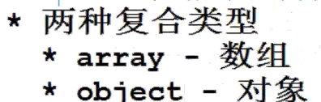

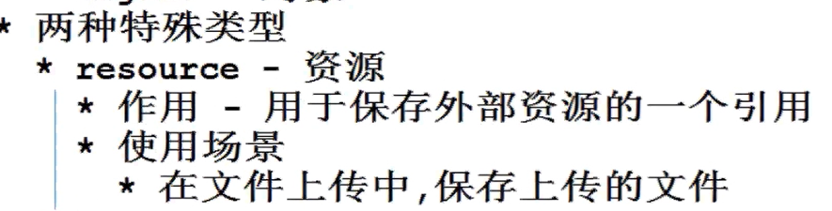

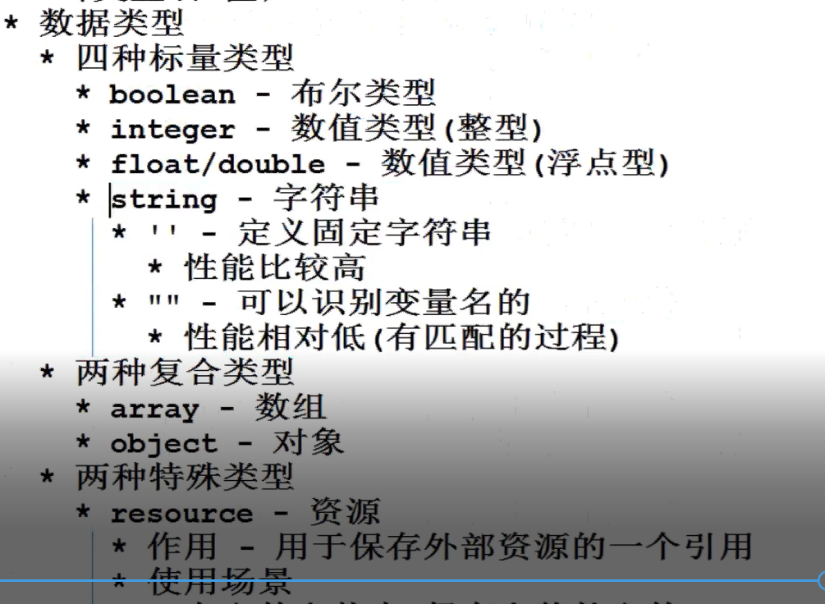

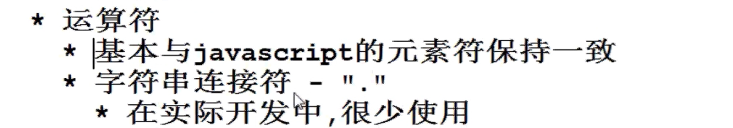

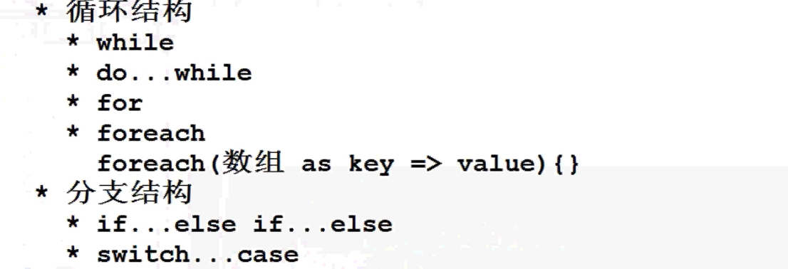

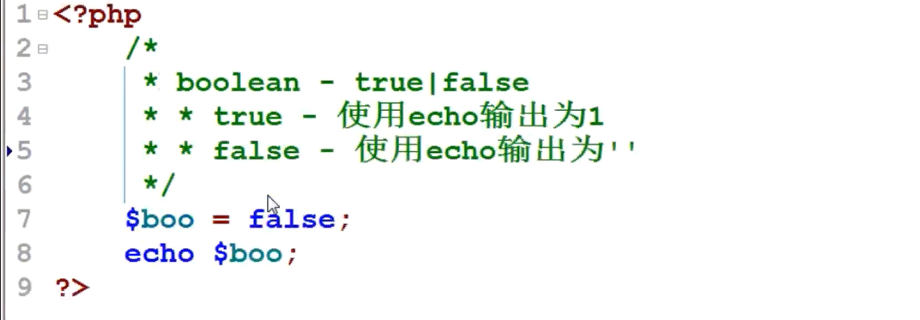

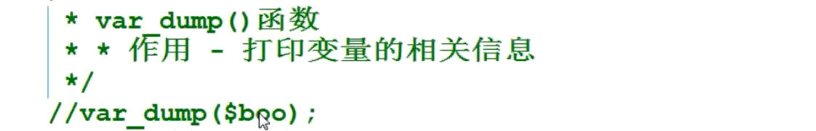

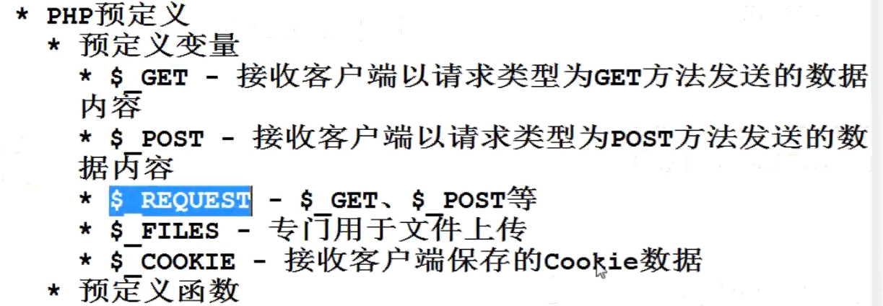

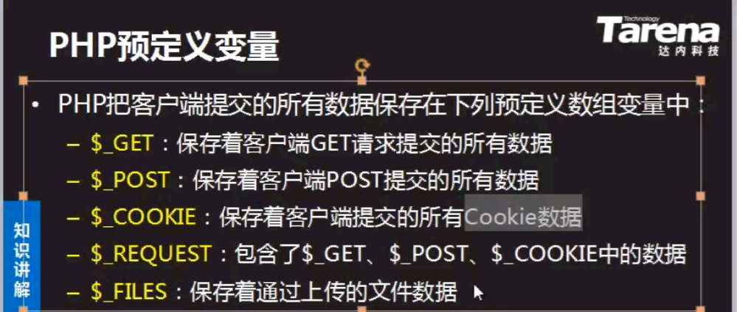

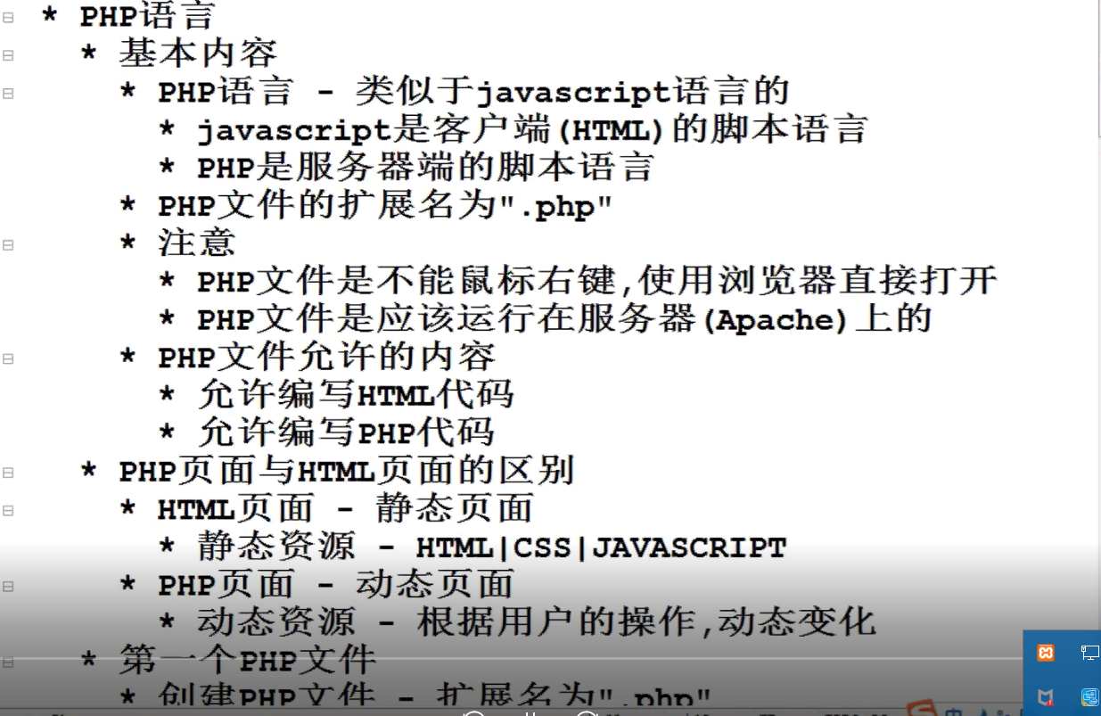

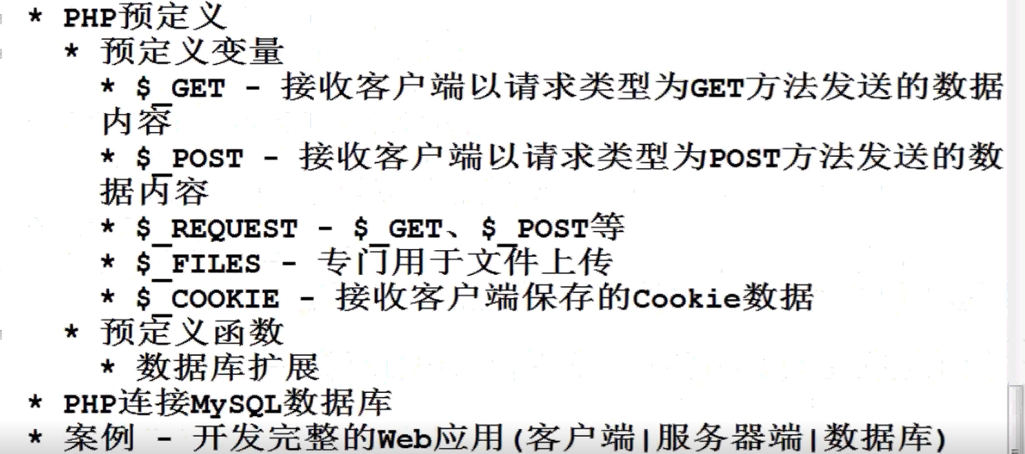

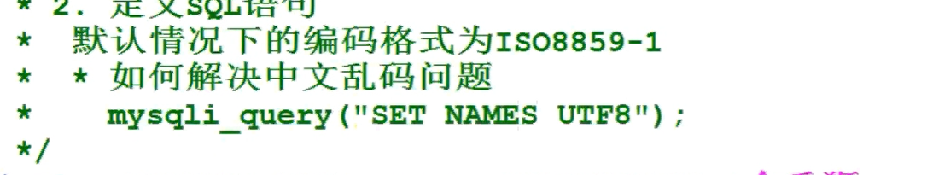

将这一句话加到将要执行的query语句之前



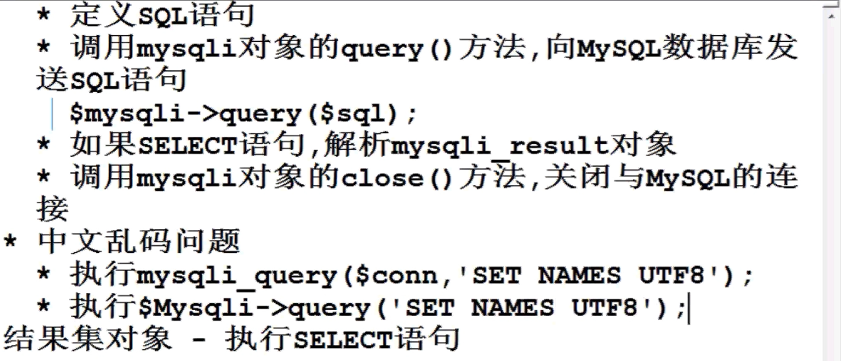

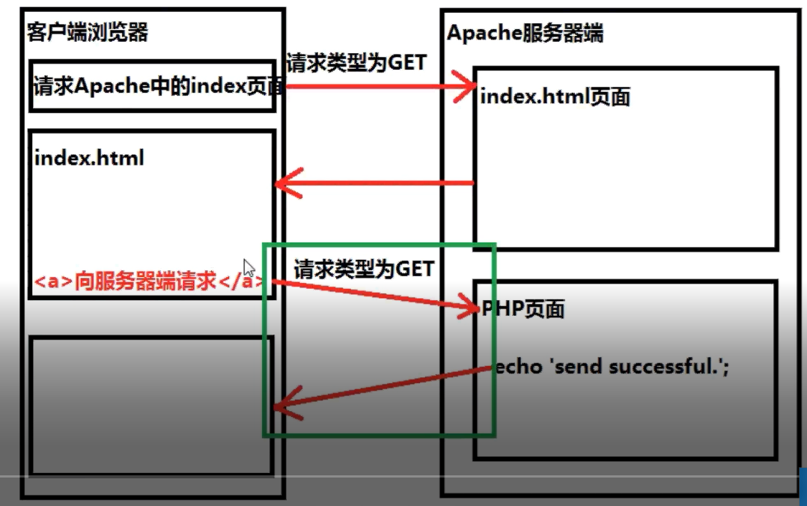

HTTP

URL概念

URL 统一资源定位符

URI 统一资源标识符

URL和URI的区别（经典面试题）

所有的URL都是URI，但URI不一定是UTL

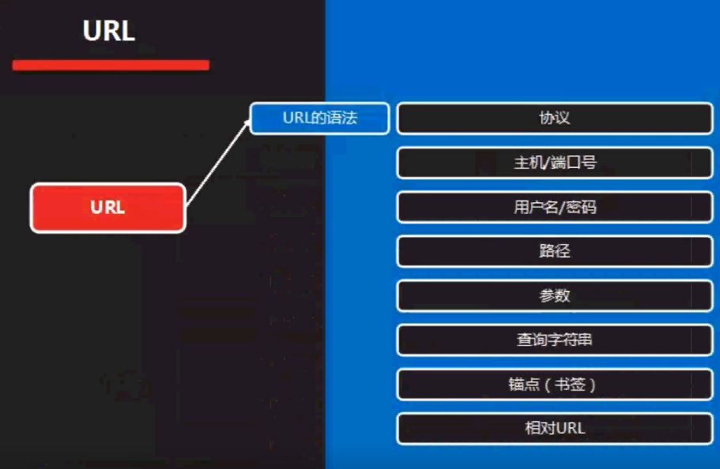

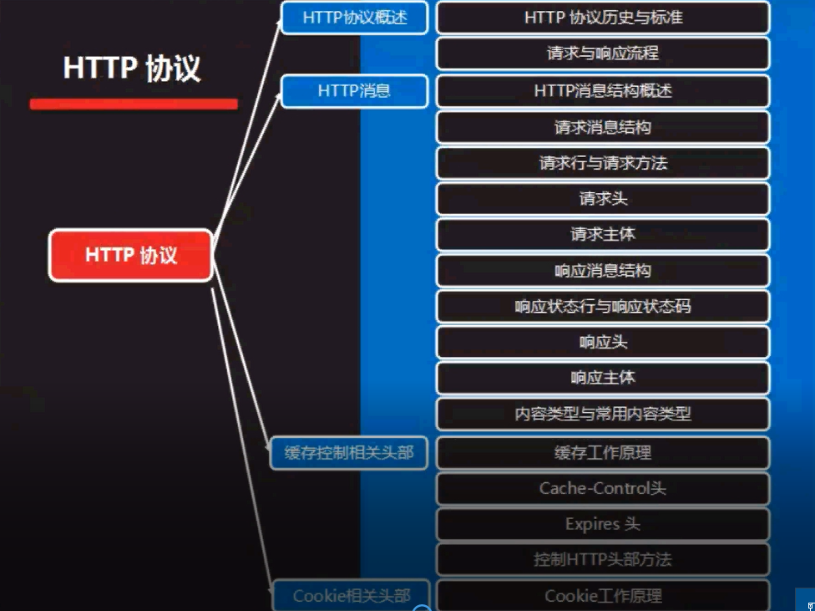

二

网络协议;IP地址（虚拟地址）：端口号/路径;参数?查询数据#锚点

<http://127.0.0.1:8080>

<ftp://code.tarena.com:80>

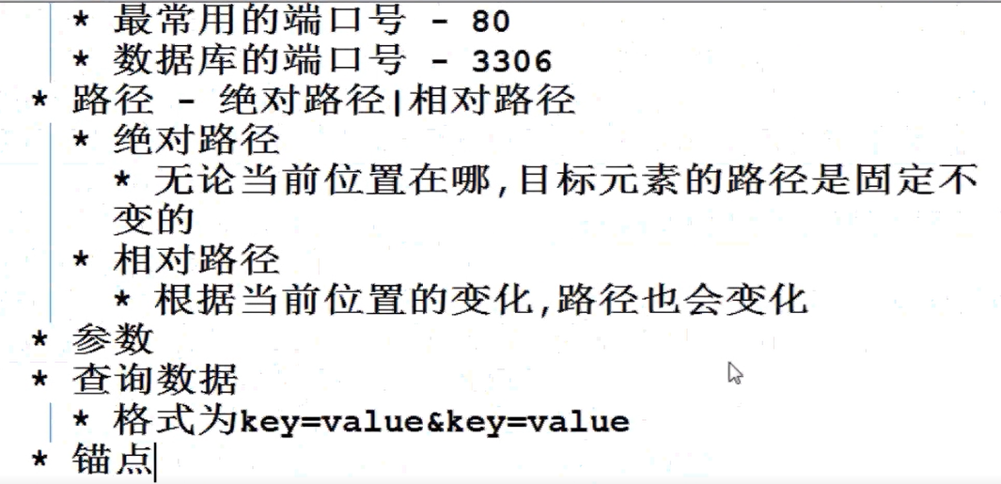

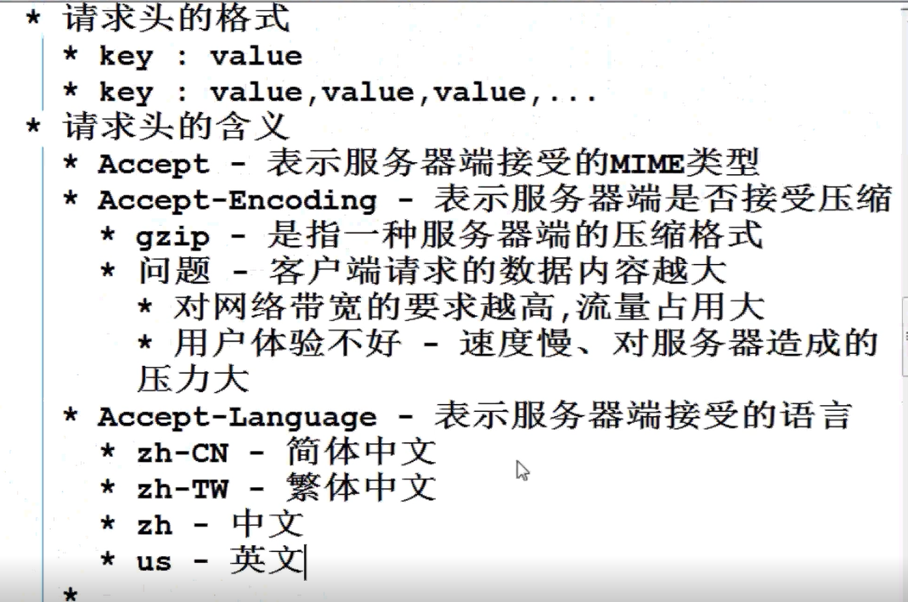

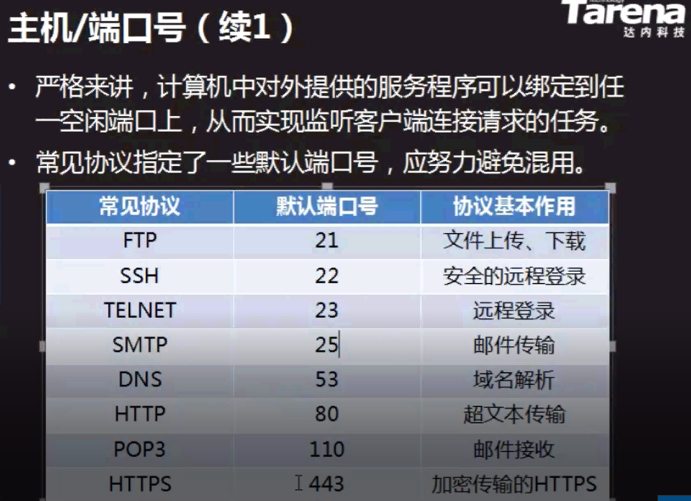

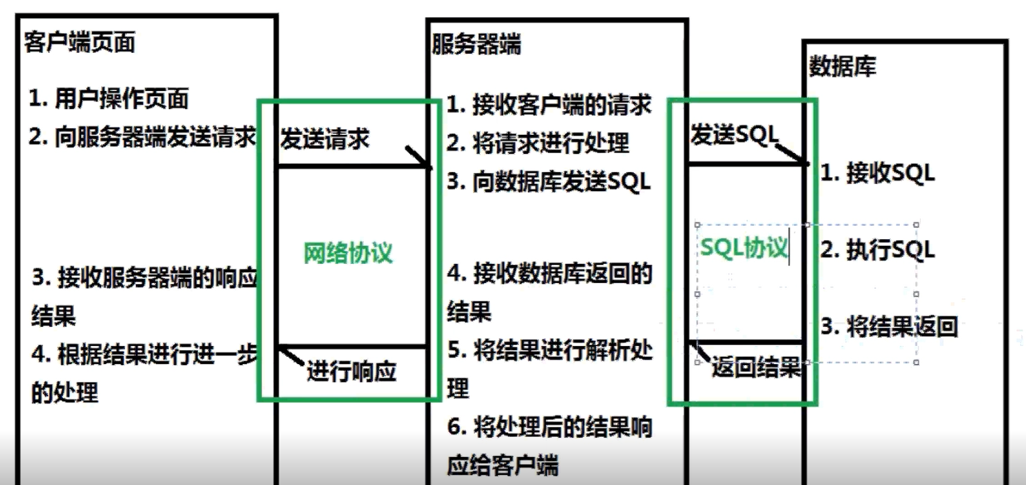

上面的图特别重要

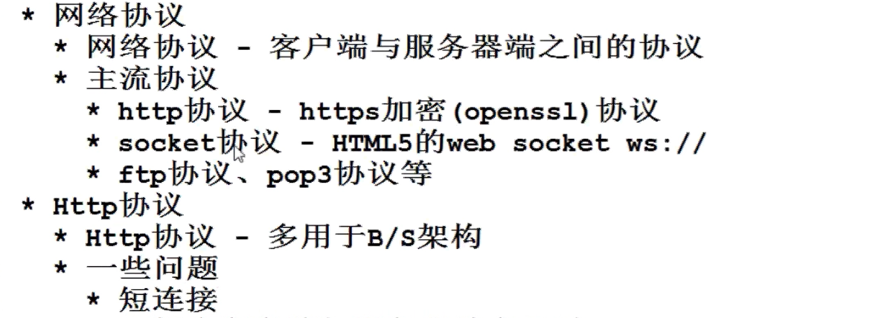

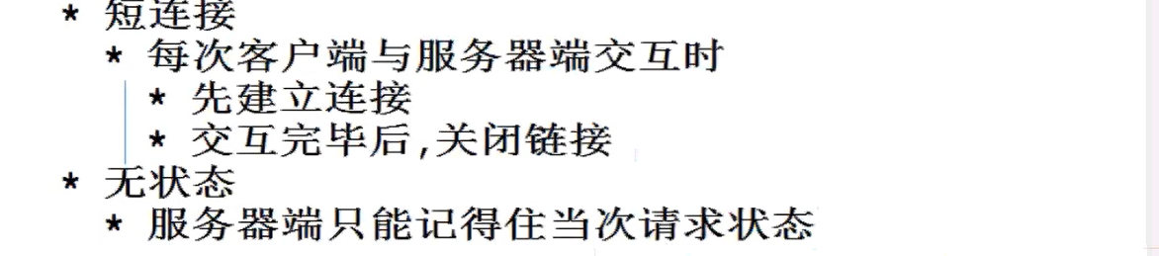

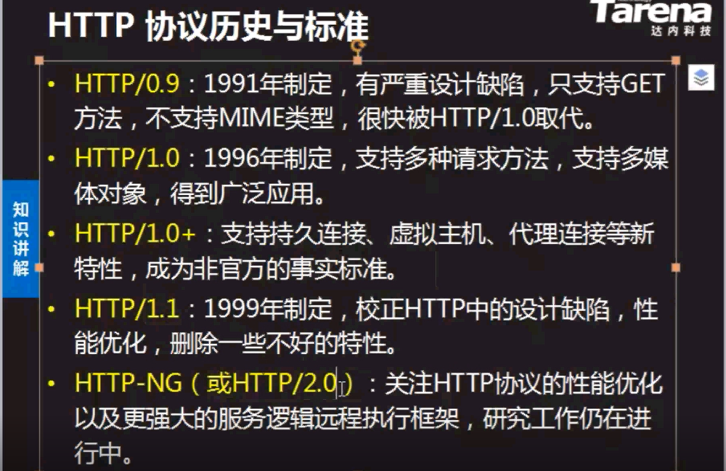

请求类型的面试题

请求类型不只有两种

请求类型常用的有两种

请求类型至少有七种

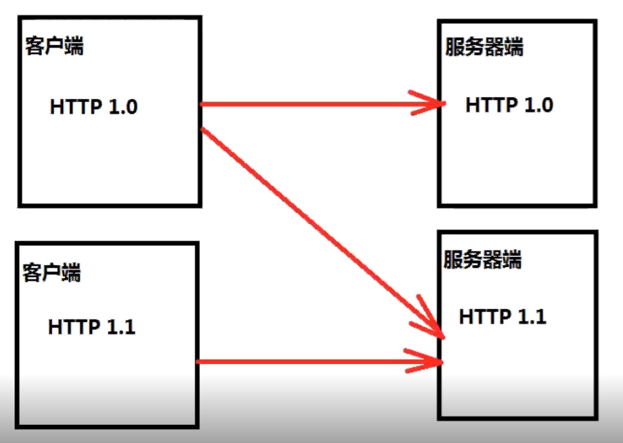

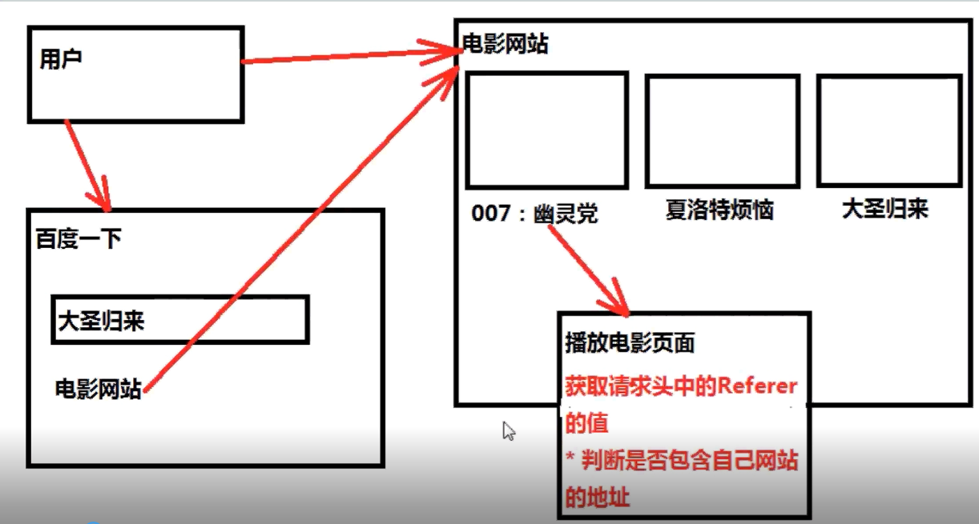

**上面的那个图是实现网站防盗链接的原理图**

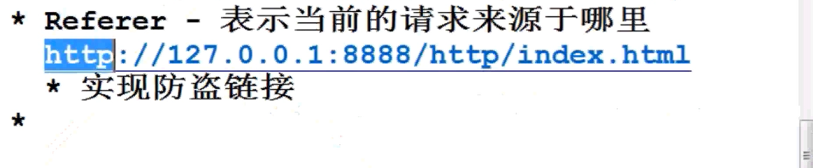

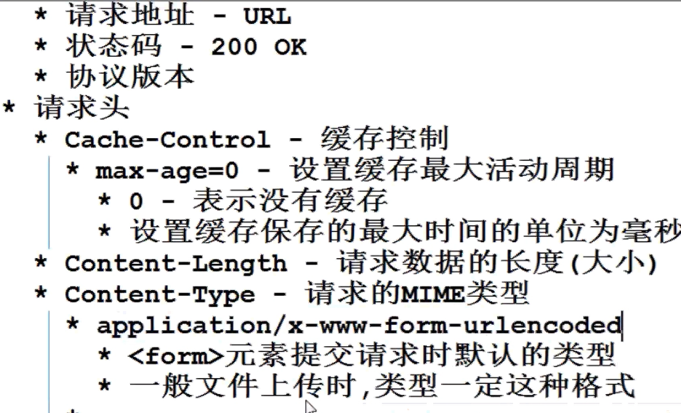

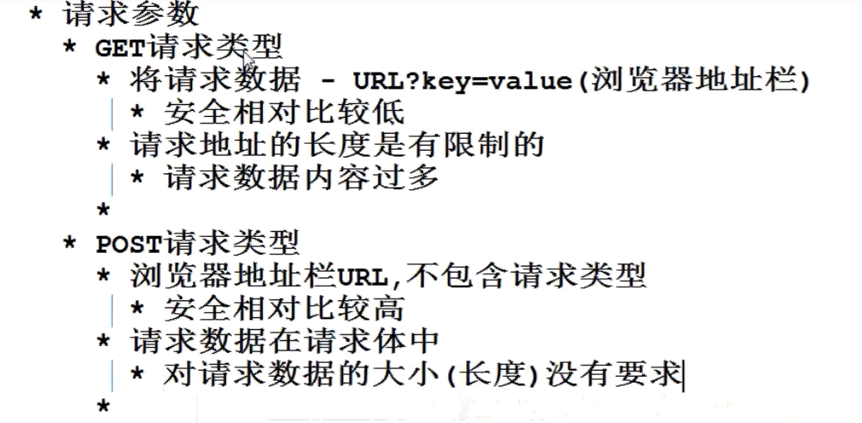

Post如果请求数据中包含中文的话，可以不转码

post相对于get方式来说处理乱码相对较好

Get方式中更容易出现乱码问题

